Netzwerk im Bytespeicher
Aktuell soll nach einer größeren Sachspende das Grundnetzwerk nach und nach auf Hardware von Ubiquiti/Unifi umgestellt werden.
Es gibt folgende Netzwerke:
- Bytespeicher NAT: 192.168.126.0/24 (VLAN X)
Für allgemeinen Internetzugriff. Vollständig hinter einer Firewall und von außen nicht erreichbar. Die Geräte können sich jedoch untereinander erreichen.
- Bytespeicher ORG: TODO.126.0/24 (VLAN X)
Für Server und andere Geräte, die von außen erreichbar sein sollen. Jedes Gerät hat seine eigene öffentliche IP-Adresse. Aktuell läuft ausgehender Netzwerkverkehr per NAT, eingehender jedoch nicht, das soll aber noch entsprechend konfiguriert werden (TODO).
- Freifunk: TODO
- Freifunk MESH: TODO
- DefaultLAN: 192.168.1.0 (VLAN 1)
Von Unifi erforderliches Netzwerk, über welches die Unifi-Geräte miteinander kommunizieren können.
Unser Internetzugang und öffentliche IP-Adressen werden uns von AlphaCron zur Verfügung gestellt.
IPv6 nutzen wir aktuell nicht, da wir hier von unserem Provider noch keine IP-Adressen zugewiesen bekommen haben.

Topologie
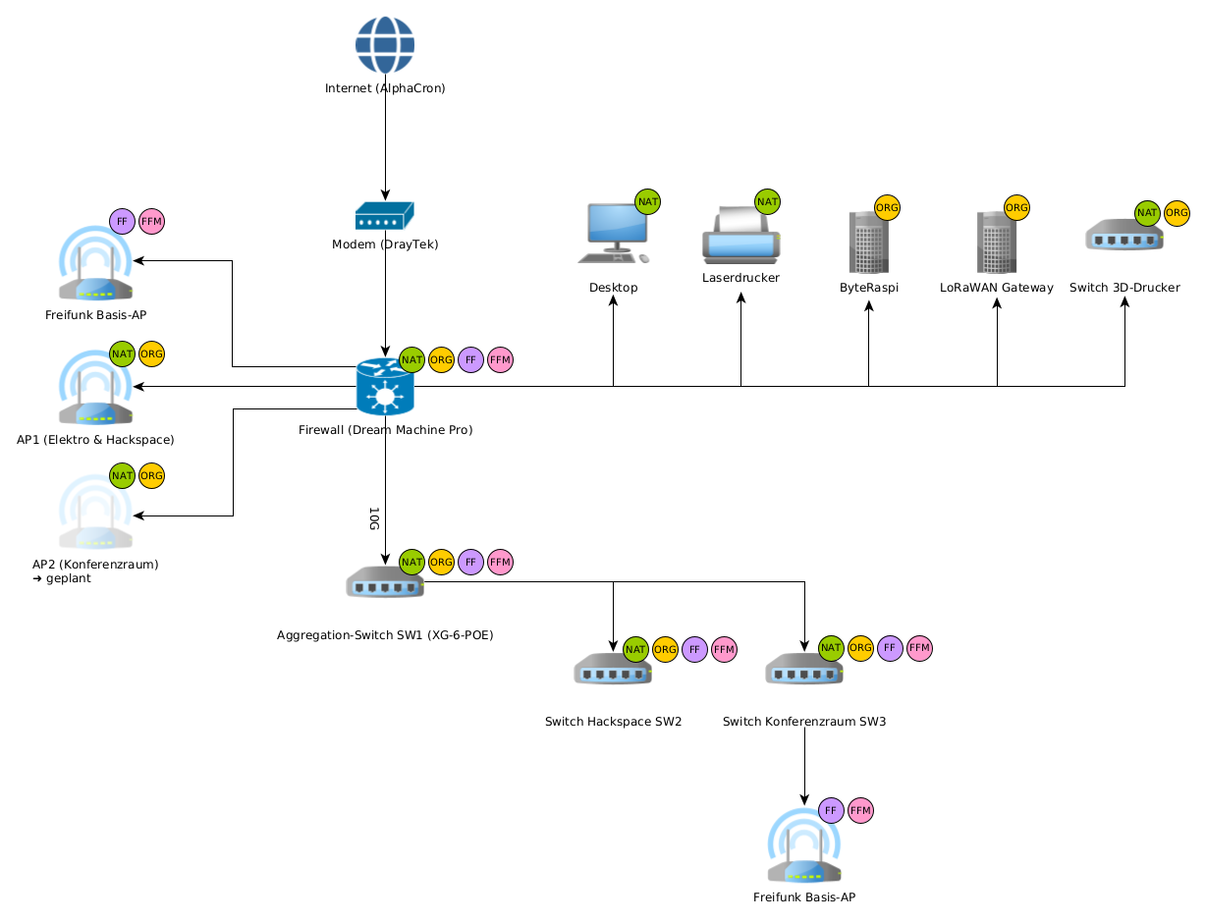
Download .graphml source file: bytespeicher.graphml
Erstellt mit yed

Gateway/Firewall: Dream Machine Pro
- Cloud-Zugriff ist aktiviert.
- on-boot-script-2.x ist installiert: https://github.com/unifi-utilities/unifios-utilities/tree/main/on-boot-script-2.x
- Es gibt ein Boot-Skript für die iptables-Regeln um NAT zu deaktivieren.
- Der Bytestatus liegt in /data/bytestatus.
- Es gibt ein Boot-Skript das den Bytestatus in eine cron-File schreibt.

Überwachung

Icinga
Unter icinga.unikorn.me ist ein Icinga eingerichtet. Mit User und Passwort bytespeicher gibt es einen Read-Only-Zugriff auf die entsprechenden Hosts vom Bytespeicher.
Die Verwaltung erfolgt über die R/W-Zugänge sowie den SSH-Zugang. Zugänge können bei mkzero erfragt werden.

